Control de Versiones (Git)
Control de Dependencias de Paquetes (Composer)
Herramientas de Generación Automática de Documentación (phpDocumentor)

Nombre:
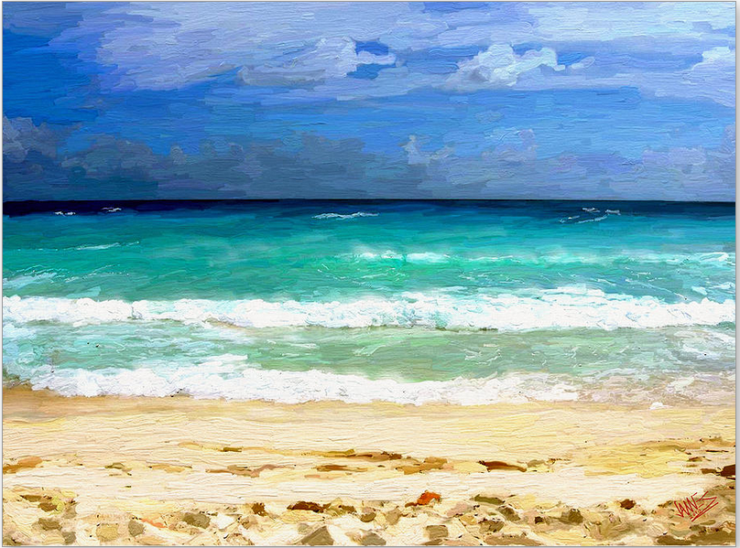
Sea Sky Sand
James Shepherd
Contenido
1 Conceptos básicos Git 3
2 Ramificaciones y etiquetas en Git 15
3 Uso de Git con repositorios remotos. GitHub 23
4 Conceptos básicos Composer 26
5 Notación semántica de versiones en Composer. Semver 31
6 Autoload en Composer 33
7 Conceptos básicos phpDocumentor 35

Conceptos básicos Git
- ¿Qué es un sistema de control de versiones?. ¿Por qué es importante en el desarrollo SW tanto de un solo programador como de un equipo de desarrollo?
Permite guardar el trabajo separado por ramas, de tal manera que si un programa funciona se deja su versión congelada (v1.0) y se sigue desarrollando en una nueva rama. Cuando funcione esa rama (v2.0), podemos dejarla como congelada avanzando la que teniamos funcionando (v1.0).
Es importante porque nos permite el desarrollo en una rama distinta a la principal del programa, de tal manera que si un cambio introducido no funciona o interfiere con el funcionamiento normal de una versión estable, éste no se hará sobre los archivos del programa funcional, sino sobre una nueva rama. De esta manera evitamos que deje de funcionar algo que hasta ahora lo hacía.
En el contexto de equipo, esta característica adquiere más importancia, ya que los cambios no sólo los realiza un programador, y no sabemos qué ficheros han sido editados por el resto de desarrolladores del equipo.

- ¿Qué sistemas de control de versiones son los más utilizados en la actualidad?
Hasta ahora se venía usando Subversion, SVN, Mercurial… ya que existen desde hace más tiempo que Git, cada uno con sus ventajas e inconvenientes, pero Git está ganando terreno debido a su facilidad de uso.
- Explica con tus propias palabras el párrafo extraído del manual de Git que se muestra a continuación:
Git modela sus datos más como un conjunto de instantáneas de un mini sistema de archivos. Cada vez que confirmas un cambio, o guardas el estado de tu proyecto en Git, él básicamente hace una foto del aspecto de todos tus archivos en ese momento, y guarda una referencia a esa instantánea. Para ser eficiente, si los archivos no se han modificado, Git no almacena el archivo de nuevo, sólo un enlace al archivo anterior idéntico que ya tiene almacenado.
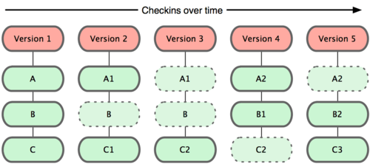
Git no guarda los archivos enteros en los repositorios, sino que, al crear un nuevo repositorio, el primer commit guarda los archivos, y los siguientes compara con los originales, buscando las diferencias (inserciones, borrados y modificaciones).
Al hacer commit, guardamos las diferencias de la versión actual respecto al último commit realizado.
Con git diff podemos ver lo que realmente guarda git entre versiones.

- Describe los tres estados en los que pueden estar los archivos de un proyecto en Git (confirmado (committed), modificado (modified), y preparado (staged)).
Commited: Se han guardado las diferencias del archivo respecto de su commit anterior
Modified: -Verde: El archivo tiene diferencias respecto a su versión anterior y está preparado para commit
-Rojo: El archivo tiene diferencias pero no está preparadoo para commit (untracked file), tendríamos que añadirlo si quisieramos hacer commit.
Staged: El archivo está preparado para commit

- Describe las tres secciones principales de un proyecto Git (directorio de trabajo, área de preparación y área de confirmación).
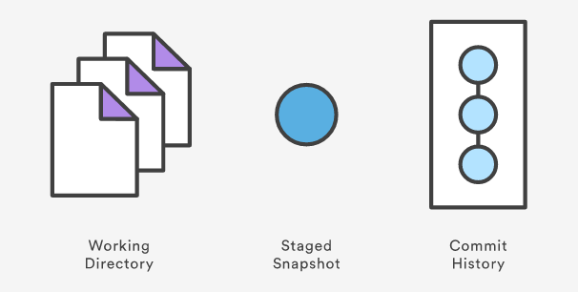
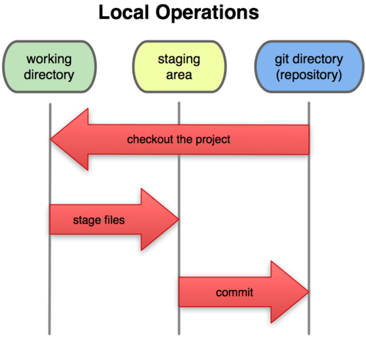

Área de trabajo: Espacio donde modificamos los archivos
- ¿Qué comandos de git sirven para realizar las operaciones mostradas con flechas en la figura anterior?
Stage files: git add . (el punto añade todos los archivos de la carpeta)
Commit: git commit –m ‘comentario’ (-m en commit para añadir comentario)
Checkout: git status (nos muestra si hay diferencias entre los ficheros, en rojo están sin seguimiento, en verde están listos para el commit)

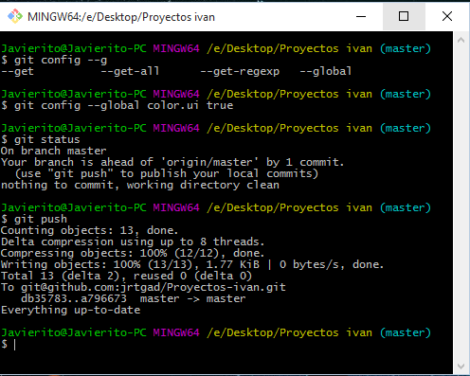
- Realiza la instalación de Git en tu ordenador. Para interaccionar con Git usaremos la herramienta Git Bash que nos proporciona un acceso de consola a los comandos de git. Configura Git con tu nombre, email ficticio y establece la opción color.ui. Adjunta una imagen que muestre que se ha realizado la instalación.

- Muestra en pantalla la versión de Git que has instalado
prompt> git –version

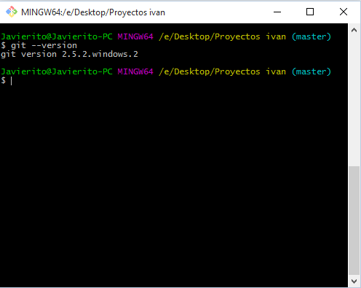

- Crea un nuevo repositorio para el proyecto misitio. Ejecuta los siguientes comandos.
prompt> mkdir mysitio
prompt> cd mysitio
prompt> git init

Muestra la pantalla con tus resultados.

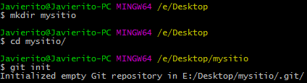

- Crea un fichero en el directorio mysitio llamado index.html con el siguiente contenido:
<html>
<body>
<h1>Hola Mundo!</h1>
</body>
</html>

Añade este fichero al área de preparación (stage) y posteriormente crea una instantánea (snapshot) de tu proyecto en el área de confirmación (commit)
prompt> git add index.html
prompt> git commit -m "add in hello world HTML"

Muestra la pantalla con tus resultados.
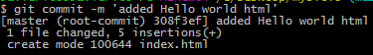
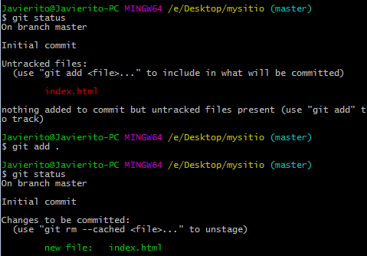

Investiga cómo se podría haber realizado la misma operación con un único comando.
Con el comando git –a –m ‘comment’

- Ejecuta el comando git log.
prompt> git log
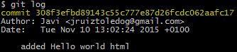
Muestra la pantalla con tus resultados.
Explica la información obtenida con el comando y los eventos que quedan registrados en la historia de un proyecto Git. ¿Cómo se identifica una instantánea (commit) del estado de los archivos en Git?
Sale, en primer lugar, el valor de la cabecera del último commit, la persona que lo realizó y la fecha en la que se hizo, además del comentario que le añadimos cuando hicimos commit

- Modifica el fichero index.html para añadir la etiqueta head y title.
<html>
<head>
<title>Hola mundo en Git</title>
</head>
<body>
<h1>Hola mundo!</h1>
</body>
</html>
Ejecuta el comando:
prompt> git status

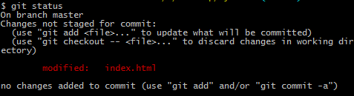

Explica el comando status. ¿Qué significa la frase “Changed but not updated:”
El archivo tiene diferencias respecto al último commit, pero no ha sido preparado para la instantánea (sale en rojo)

- Añade de nuevo el fichero al área de preparación (staging) con el comando add.
prompt> git add index.html
prompt> git status

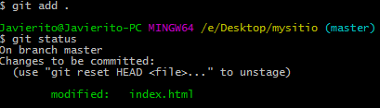
¿Qué significa ahora “Changes to be committed:”?
El archivo tiene diferencias respecto al último commit y está preparado para la instantánea (sale en verde)

Realiza una nueva instantánea con los cambios y congela el estado del proyecto con la etiqueta 1.0. Hablaremos de esta etiqueta más adelante.
prompt> git commit -m "add <head> and <title> to index" -m "Permite un documento con mas semantica"
prompt> git tag 1.0

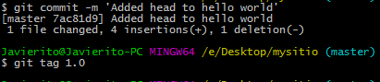
- Crea un nuevo fichero en el directorio de trabajo llamado mapa.html con el siguiente contenido:
<html>
<body>
<h1>Estamos aquí!</h1>
</body>
</html>

Añade este fichero al área de preparación (stage) y posteriormente crea una instantánea (snapshot) de tu proyecto en el área de confirmación (commit)
Dibuja el estado del repositorio en estos momentos utilizando la información obtenida mediante el comando git log. Muestra la información de una manera similar a la siguiente:
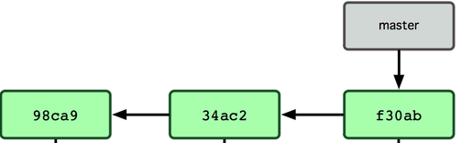

- Modifica el archivo index.html cambiando el enlace de biografía a acerca de.
<li>
<a href="about.html">About</a>
</li>

Ejecuta el comando:
prompt> git add –i

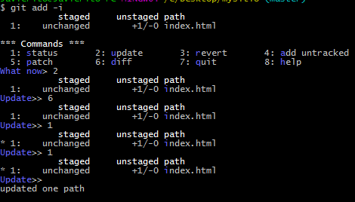

Explica el uso interactivo del comando add (-i). Explica cada uno de los comandos.
Utiliza el comando update para colocar el fichero index.html en la zona de “staging” (listo para commit).
Git add –i (Interactive) nos muestra una pequeña interfaz para interactuar con los ficheros.
Status: Estado actual del repositorio (ficheros nuevos, modificados y/o borrados)
Update:
Revert:
Add untracked:
Patch:
Diff:
Quit:
Help:

- Añade un enlace más al fichero index.html:
<li>
<a href="contact.html">Contact</a>
</li>

Ejecuta el comando:
prompt> git diff

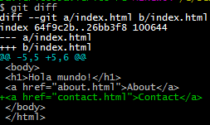
Explica el comando diff, ¿Qué información se devuelve si se utiliza la opción –-cached o la opción HEAD?
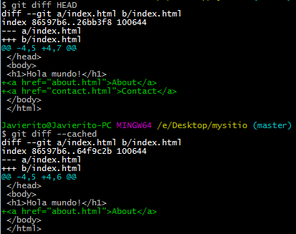
Ejecuta el commando commit:
prompt> git commit -a -m "Cambio enlace de biografía y añado enlace de contacto" \
-m "sobre es mas corto y mas facil de procesar" \
-m "Necesitamos info de contacto"
Git diff muestra las diferencias entre el archivo actual y la instantánea guardada en el último commit.
Diff y -–cached muestran las diferencias que no han sido preparadas para commit, sin embargo git diff HEAD muestra todas las diferencias respecto al último commit

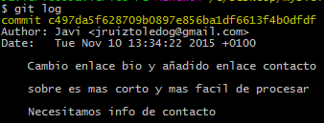

- Ejecuta el comando:
prompt> git mv index.html hello.html
prompt> git status
prompt> git commit -m "renombro a una nombre mas apropiado"

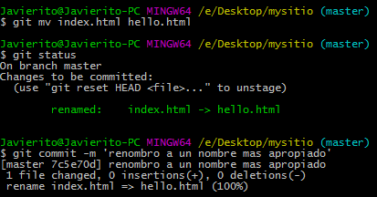
Explica el comando mv. ¿Qué otros comandos sirven para borrar
Para borrar archivos rm, si queremos borrar una carpeta con todo su contenido rm –r
Si queremos deshacer un add (borrar de staging) git reset HEAD (en las últimas versiones es git reset –-cached <file>)
- Ejecuta el siguiente comando Git:
prompt> git archive --format=tar --prefix=mysite-1.0/ 1.0 | gzip > mysite-1.0.tar.gz

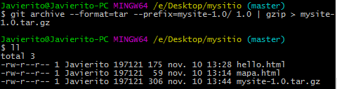

Explica el comando archive.

- Ejecuta el comando:
prompt> git log --oneline
prompt> git checkout <commit>
donde <commit> es el identificador (código SHA-1) del segundo commit en la historia del proyecto.
Muestra la pantalla con tus resultados
Explica qué ha ocurrido con los archivos en tu directorio de trabajo.
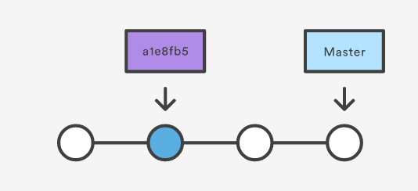

Vuelve a la última instantánea de tu proyecto ejecutando el comando:
prompt> git checkout master

- Ejecuta el comando:
prompt> git log –oneline
prompt> git revert <commit>
prompt> git checkout <commit>
donde <commit> es el identificador (código SHA-1) del segundo commit en la historia del proyecto.
Muestra la pantalla con tus resultados
Explica cómo funciona el comando git revert. ¿Qué ha ocurrido con los archivos en tu directorio de trabajo?.
- Investiga las diferencias fundamentales entre los comandos git reset y git revert:

- ¿Qué ocurre cuando ejecutas los siguientes comandos: git reset <file>, git reset y git reset –-hard, git reset <commit>, git reset <commit> --hard?:

Ramificaciones y etiquetas en Git

- ¿Para qué sirven las ramas en un sistema de control de versiones?. Escribe un escenario de uso concreto.

- ¿Qué relación existe entre las ramas de Git y las instantáneas o commits que se guardan en el repositorio?

- ¿Cómo se llama la rama que se crea por defecto en un proyecto que usa Git?. ¿A qué confirmación apunta en tu proyecto?
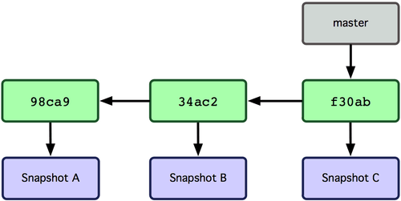

- ¿Qué comando se usa para crear una nueva rama en Git?. Es decir, ¿cómo pasaríamos al siguiente estado?
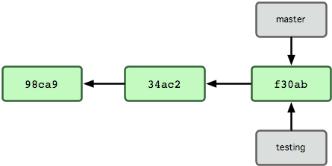

- ¿A dónde apunta la rama predefinida HEAD?.

- Ejecuta los siguientes comandos:
prompt> git branch alternate
prompt> git branch
prompt> git checkout alternate
prompt> git branch

Muestra la pantalla con tus resultados.

Explica la diferencia entre el resultado de la ejecución del comando git branch. ¿A dónde apunta HEAD en cada momento?

- Crea un archivo about.html y añade información sobre ti. Este fichero se añade sobre la rama alternate.
prompt> git commit –a -m “añado el esqueleto de una página de información sobre la empresa"
prompt> git log –oneline –decorate

Dibuja el estado del repositorio en estos momentos. ¿En qué rama estamos ubicados o tenemos cargada en el directorio de trabajo en estos momentos?

- Cambia de rama y ubícate de nuevo en la rama master. Ejecuta el comando:
prompt> git checkout master

Vamos a unir las dos ramas avanzando ahora el puntero master a la posición de alternate.
prompt> git merge alternate

Muestra la pantalla con tus resultados.
Dibuja el estado del repositorio en estos momentos. ¿En qué rama estamos ubicados o tenemos cargada en el directorio de trabajo en estos momentos?

- ¿Para qué sirven las etiquetas en un sistema de control de versiones?. Escribe un escenario de uso concreto.

- ¿Qué relación hay entre las ramas y las etiquetas en Git?.

- Ejecuta el comando:
prompt> git tag 1.0
Recuerda el punto en el cuaderno en el que creaste la etiqueta.
Muestra el resultado en pantalla. ¿Qué significa el mensaje que se muestra?. ¿Qué cambios ha sufrido el directorio de trabajo?

Ejecuta posteriormente el comando:
prompt> git checkout master

- Crea una rama en el repositorio.
prompt> git branch RB_1.0 master

Muestra la pantalla con tus resultados.

Realiza una modificación al fichero index.html. Añade un enlace en el body del documento.
<ul>
<li><a href="bio.html">Biography</a></li>
</ul>

Haz el commit de los cambios en la rama master que ahora es distinta a la rama RB_1.0.
prompt> git commit –a –m “add in a bio link”

Cambia a la rama RB_1.0 con el comando:
prompt> git checkout RB_1.0

Comprueba que los cambios de la rama master no existen. Añade ahora otros cambios a index.html en la rama RB_1.0
<head>
<title>Hello World in Git</title>
<meta name="description" content="hello world in Git" />
</head>

Realiza el commit de los cambios
prompt> git commit –a –m “Add in a description elemento to the metadata”
prompt> git log –oneline –decorate –graph --all

Muestra la pantalla con tus resultados.

Dibuja el estado del repositorio en estos momentos. ¿En qué rama estamos ubicados o tenemos cargada en el directorio de trabajo en estos momentos?

- Aplica los cambios realizados en la rama RB_1.0 a la rama master, es decir fusiona las dos ramas del desarrollo que incluyen cambios distintos.

prompt> git checkout master
prompt> git merge RB_1.0

Borra la rama RB_10
prompt> git branch -d RB_1.0

Muestra la pantalla con tus resultados.
Dibuja el estado del repositorio en estos momentos. ¿En qué rama estamos ubicados o tenemos cargada en el directorio de trabajo en estos momentos?

Uso de Git con repositorios remotos. GitHub

- Crea y configura una cuenta en Github. Muestra un pantallazo de tu nueva cuenta

- Crea un repositorio vacío e inicialízalo con un archivo README

- Clona el nuevo repositorio en tu ordenador.
Muestra la pantalla con tus resultados.
Ejecuta el comando:
prompt> git remote -v
¿Qué es un “remote” en GitHub? ¿Qué nombre se da al “remote” que se crea por defecto cuando se clona un proyecto de un repositorio remoto?

- Ejecuta el comando y explica los resultados mostrados
prompt> git remote show origin
Lista las ramas locales, ramas remotas y ramas de seguimiento que existen en el repositorio local de tu ordenador.

- Desde Github realiza modificaciones en tu repositorio y confirma los cambios. En estos momentos las ramas local y remota master se han desincronizado.
Muestra los comandos necesarios para volver a sincronizar dichas ramas. (

- Utiliza el proyecto Disfruta que puedes descargar del aula virtual para modificar tu directorio de trabajo local. Realiza un commit con todos los cambios en tu repositorio Git local.

- Vamos a enviar los cambios realizados en nuestro repositorio al repositorio de Github.
Muestra el procedimiento seguido.

Conceptos básicos Composer

- ¿Qué es un sistema de dependencias de paquetes?. ¿Por qué es importante en el desarrollo de aplicaciones?

- Realiza la instalación de Composer en tu ordenador. Adjunta una imagen que muestre que se ha realizado la instalación. Comprueba que puedes ejecutar el comando composer para mostrar los comandos disponibles.

- Vamos a crear un proyecto PHP que se base en Composer. Para ello ejecutamos nos situamos en la carpeta donde residirá el proyecto y ejecutamos:
prompt> composer init
Explica que significan cada una de las cuestiones que nos preguntan.
Cuando nos pregunte por las dependencias del proyecto deberemos escribir: monolog. Escoge el paquete monolog/monolog e introduce una restricción de versión “1.0.*”.
Este procedimiento crea el fichero composer.json en el directorio del proyecto. Adjunta a continuación el contenido de dicho fichero.
¿En qué formato se expresa dicha fichero?

- Según la terminología de Composer el nombre de un paquete tiene dos partes separadas por una barra inclinada. ¿Qué representa cada parte?

- Realizamos la instalación de los paquetes de dependencia de nuestro proyecto ejecutando el comando:
prompt> composer install
Muestra los resultados que obtienes en pantalla

- Tras la instalación se ha creado otro fichero composer.lock. ¿Qué información contiene dicho fichero y en qué formato está escrito?

- ¿Dónde se han ubicado los archivos del paquete monolog recién instalado?

- ¿Qué diferencias hay entre los comandos composer install y composer update?

- ¿Qué es packagist?. Entra en su sitio web y escoge tres paquetes que te hayan parecido interesantes.

- ¿Qué comando nos permite averiguar los detalles de los paquetes que composer ha instalado como dependencias de nuestro proyecto?. Muestra los detalles del paquete monolog ya instalado como parte de tu proyecto.

Adjunta una imagen que muestre dicha información

- ¿Qué comando nos permite realizar una búsqueda en el repositorio de paquetes?. Busca el paquete del framework laravel.
Adjunta una imagen que muestre dicha información

- ¿Qué comando nos permite saber de qué otros paquetes depende un paquete instalado por composer?. Busca los paquetes de los que depende monolog
Adjunta una imagen que muestre dicha información

- ¿Qué hace el comando create-project?. Instala el frameworl de laravel utilizando este el procedimiento que se muestra en este enlace.

Notación semántica de versiones en Composer. Semver

- Identificamos una versión de un producto por los siguientes valores separados por puntos:
MAJOR.MINOR.PATCH
¿Qué significado cada uno de los valores citados?. ¿Qué cambio en nuestro producto genera una variación en el identificador de versión?

- ¿Qué versiones especificamos en Composer si la dependencia de una paquete lleva la siguiente restricción de versión?:
  - >=1.0
  - >=1.0 <1.1 || >=1.2
  - 1.0 – 2.0
  - ~1.2.3
  - ~2.0
  - ^1.2.3
  - ^0.3

- Entra en siguiente vínculo y experimenta con las restricciones del ejercicio anterior. Haz lo mismo cargando el paquete monolog/monolog
Adjunta una imagen que muestre el uso de la herramienta de comprobación online

Autoload en Composer

- ¿En qué consiste la funcionalidad de Autoload que incluye Composer?

- ¿Cómo se consigue activar la funcionalidad de autoload en nuestro proyecto?

- ¿Cómo se consigue activar la funcionalidad de autoload en nuestro proyecto?

- Escribe una pequeña aplicación en PHP que utilice el paquete monolog. No te olvides de activar la funcionalidad de autoload para que tu proyecto pueda utilizar la clase Monolog/Logger sin necesidad de “requerir” la definición de la clase.
Adjunta el código fuente de la aplicación y un pantallazo con el resultado devuelto en el navegador.

- Extiende la aplicación anterior definiendo una nueva clase que ubicarás en la carpeta src de tu proyecto.
Configura la funcionalidad de autoload para que además de encontrar la clase Logger también encuentre tu clase.
¿Qué es psr-4?

Adjunta el código fuente de la aplicación y un pantallazo con el resultado devuelto en el navegador.

Conceptos básicos phpDocumentor

- ¿Qué hace una herramienta de generación de documentación automática?

- ¿Qué elementos PHP (constantes, funciones, etc) pueden documentarse con phpDocumentor?.

- ¿Qué es un DocBlock?. ¿Cómo identifica phpDocumentor los DocBlocks en el código?

- Describe las partes de un DocBlock

- Lista las etiquetas (tags) que pueden ser de utilidad para documentar clases, funciones y arrays.

- ¿Qué plantillas proporciona phpDocumentor para configurar el look&feel de la documentación generada?

- Descarga el proyecto documentaconphp del aula virtual y añade todos los comentarios que sean necesarios utilizando DocBlocks de phpDocumentor. Genera de manera automática la documentación asociada.
Adjunta los archivos de la documentación en la entrega del cuaderno.

